Protokol testiranja uređaja za razvoj koncentracije PRK-1U

Test je sproveden od strane građanina države_________________________________

Prezime:_______________________________Ime:____________________________

Broj pasoša:____________________________________________________________

E-mail:_________________________________________________________________

Adresa na kojoj je sprovedeno ispitivanje:_____________________________________
________________________________________________________________________

Opis uređaja:

Razvoj koncentracija koje osiguravaju večni život svima sprovodi se posredstvom usmerenja
pažnje na prijemnik generisanog biosignala i kontrole rezultata koncentracije. U psihologiji je poznato da što se bolje sprovodi koncentracija, utoliko se brže dostiže cilj, optimizuju se događaji. U uređaju polja koja nastaju generisnjem biosignala, elektromagnetna polja daju upravljanje za ostvarenje cilja koncentracija prema tom psihološkom faktoru po zakonu dejstva sveopštih veza. Uređaj razvija koncentraciju stvaralačkog upravljanja.
Uređaj je napravljen na osnovu dva patentirana izuma Grigori Grabovoia: „Sposobnost sprečavanja katastrofa i uređaj za njegovo ostvarenje“ i „Sistem prenosa informacija“.
U patentu „Sistem prenosa informacija“ zapisano je da, prema teoriji talasne sinteze, generisno zračenje misli može imati istovremeno dva kvantna stanja. Jedno od tih stanja se javlja na senzornom elementu predajnika signala, a drugo na prijemniku signala. To omogućava stvaranje uređaja koji osigurava večni život sadejstvom s mišljenjem. U patentiranom izumu Grigori Grabovoia zapisano je da čovek-operater generiše informaciju u vidu zračenja misli. Tokom primene urđaja PRK-1U čovek koncentriše zračenje stvaralačke misli na sočiva koja se nalaza na gornjoj površini uređaja.

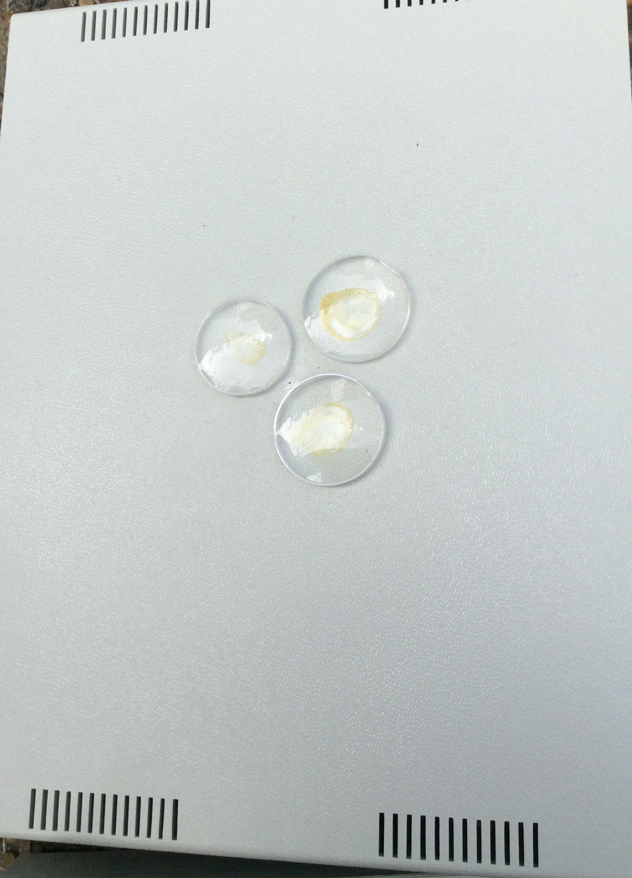
Misao sadrži cilj koncentracije. Dejstvo koncentecije za sadašnje i buduće vreme sprovodi se na senzornom elementu predajnika signala koji se sastoji iz sočiva. Vrši se kružnim kretanjem koncentracije od sočiva manjeg promera u smeru suprotnom odkretanja kazaljki na satu preko sočiva većeg promera.
Pri koncentraciji koja se odnosi na prošle događaje kruženje koncentrisane misli vrši se u smeru kretanja kazaljki na satu, od sočiva manjeg promera preko sočiva većeg promera. Svetlost koncentracije se pritom ne javlja kao u slučaju koncentracije na sadšnje i buduće događaje već iz unutrašnjeg optičkog bloka uređaja.
U skladu sa sistemom prenosa informacije opisanim u patentu, drugo kvantno stanje misli se
procesira na prijemniku signala u vidu optičkog elementa uređeja.
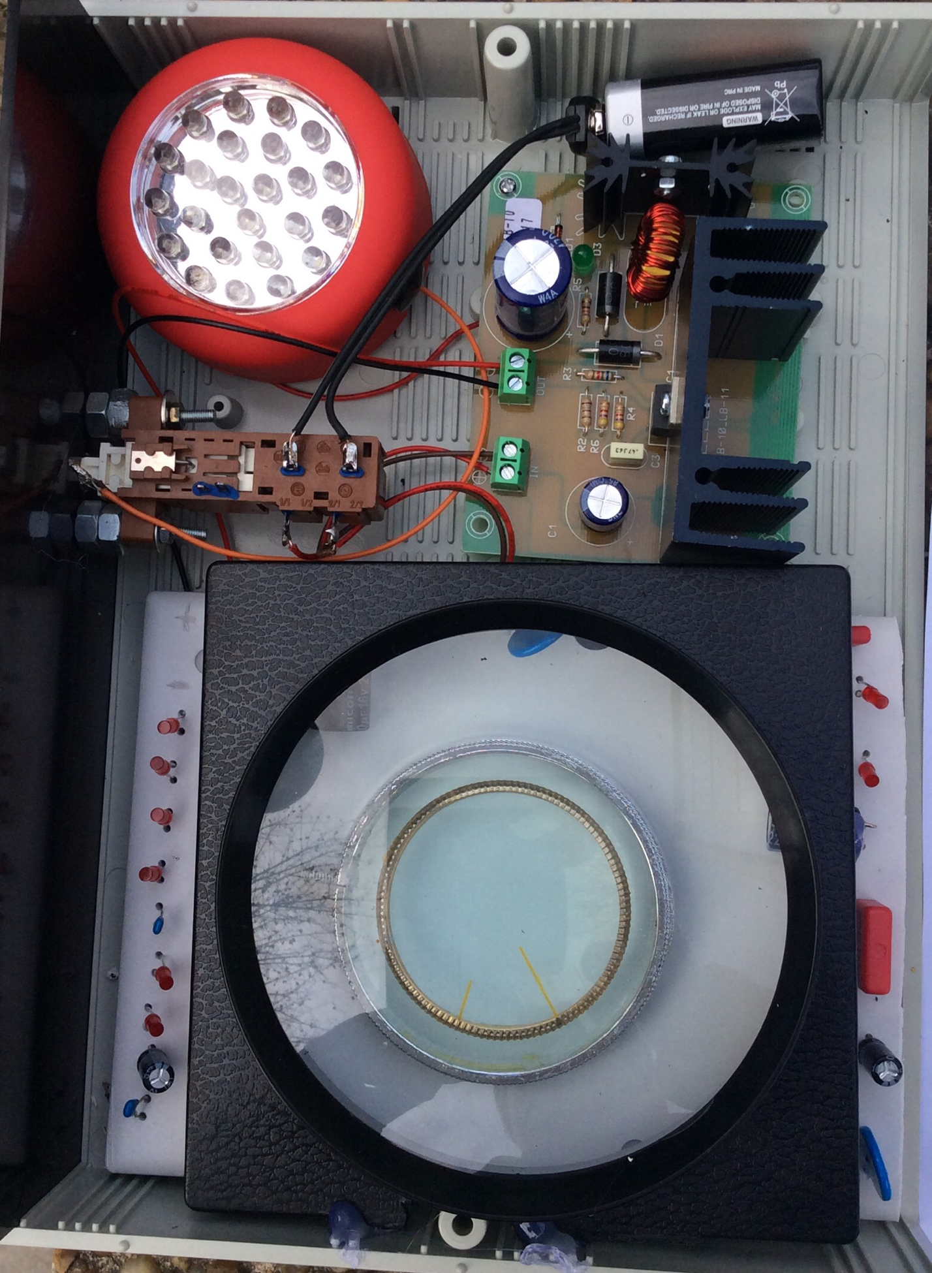

Realizacija sposobnosti normiranja prilikom koncentracije, izložene u patentu „ Sposobnost sprečavanja katastrofa i uređaj za njegovo ostvarenje“, ostvaruje se poljima koje stvara generisani biosignal, elektromagnetnim poljima. Prema psihološkom faktoru po zakonu sveopštih veza javlja se upravljanje za ostvarenje cilja koncentracija.
Uređaj univerzalno radi na razvoju sledećih koncentracija za osiguravanje večnog života:
Upravljanje 1:
Razvoj koncentracija za večni život za bilo koji događaj.
Upravljanje 2:
Razvoj koncentracije za večni život putem upravljajućeg jasnoviđenja.
Upravljanje 3:
Razvoj koncentracije za večni život putem upravljajućeg prognoziranja.
Upravljanje 4:
Razvoj koncentracija za večni život za podmlađivanje.

Pronalazač ovog uređaja PRK -1U :
Grigori Petrovich Grabovoi

Proizvođač uređaja:
Individualni preduzetnik GRIGORII GRABOVOI PR KONSALTING TECHNOLOGIES OF ETERNAL DEVELOPMENT" koji deluje na osnovu registracije fizičkog lica Grigori Grabovoi kao individualnog preduzetnika broj 63983276 od 21.09.2015. u Agenciji za Privredne Registre Republike Srbije.
Vreme testiranja uređaja:
Datum:___________________________
Vreme:__________________________

Metodi testiranja uređaja:
Metodi testiranja uređaja se sastoje u tome da se tokom vremena od 1 do 3 minuta sprovodi koncentracija po cilju upravljanja 1,2,3,4 bez uključivanja uređaja i sa uključivanjem urađaja. Rezultati se upoređuju sa tačke gledišta efekta razvoja koncentracija za osiguravanje večnog života.

Rezultati testiranja uređaja:
Upravljanje 1:
Razvoj koncentracija za večni život za bilo koji događaj.

Opis koncentracije da ga aktivirate:
______________________________________________________________________________________________________________________________________________________________________________________________________________________________________________________________________________________________________________________________________________________________________________________________________
Opis koncentracije nakon uključenja aparata:
______________________________________________________________________________________________________________________________________________________________________________________________________________________________________________________________________________________________________________________________________________________________________________________________________
Zaključak:
______________________________________________________________________________________________________________________________________________________________________________________________________________________________________________________________________________________________________________________________________________________________________________________________________

Kontrola 2:
Razvoj koncentracije za večni život putem upravljajućeg jasnoviđenja.

Opis koncentracije da ga aktivirate:
______________________________________________________________________________________________________________________________________________________________________________________________________________________________________________________________________________________________________________________________________________________________________________________________________
Opis koncentracije nakon uključenja aparata:
______________________________________________________________________________________________________________________________________________________________________________________________________________________________________________________________________________________________________________________________________________________________________________________________________
Zaključak:
______________________________________________________________________________________________________________________________________________________________________________________________________________________________________________________________________________________________________________________________________________________________________________________________________
Kontrola 3:
Razvoj koncentracije za večni život putem upravljajućeg prognoziranja.

Opis koncentracije da ga aktivirate:
______________________________________________________________________________________________________________________________________________________________________________________________________________________________________________________________________________________________________________________________________________________________________________________________________
Opis koncentracije nakon uključenja aparata:
______________________________________________________________________________________________________________________________________________________________________________________________________________________________________________________________________________________________________________________________________________________________________________________________________
Zaključak:
______________________________________________________________________________________________________________________________________________________________________________________________________________________________________________________________________________________________________________________________________________________________________________________________________
Upravljanje 4:
Razvoj koncentracija za večni život za podmlađivanje.

Opis koncentracije da ga aktivirate:
______________________________________________________________________________________________________________________________________________________________________________________________________________________________________________________________________________________________________________________________________________________________________________________________________
Opis koncentracije nakon uključenja aparata:
______________________________________________________________________________________________________________________________________________________________________________________________________________________________________________________________________________________________________________________________________________________________________________________________________
Zaključak:
______________________________________________________________________________________________________________________________________________________________________________________________________________________________________________________________________________________________________________________________________________________________________________________________________

Opšti zaključak o operativnosti uređaja na razvoj koncentracije večnog života
______________________________________________________________________________________________________________________________________________________________________________________________________________________________________________________________________________________________________________________________________________________________________________________________________

Datum: "_____" _________ _______________ godine

Potpis: _____________ / Prezime: __________ Ime: ______________ /

